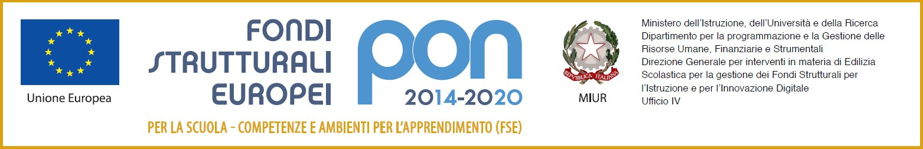

Ministero dell'Istruzione

ISTITUTO DI ISTRUZIONE SUPERIORE “L. G. FARAVELLI”

Via De Amicis, 35 - 27049 Stradella (PV) Tel. 0385-48686/245758 - Fax 0385-48962
Cod. Mecc. PVIS007004 - C.F. 84000580187 – Codice Univoco Ufficio UFPO61
E-mail: PVIS007004@istruzione.it PEC: PVIS007004@pec.istruzione.it
Liceo Scientifico: Via Gramsci, 12 – 27043 Broni (PV) Tel. 0385-53105 Fax 0385-259126

Il sottoscritto, cognome ___________________________________ nome ______________________________

nato a ___________________________________Prov.__________ il ________________________________

residente in Via ________________________________ n. ______ città _____________________ Prov. ________

telefono:__________________________________________________

email:_____________________________________________________

Genitore dell’alunno______________________________________________________Classe______________

per l’a.s. 2020/2021

DICHIARO
di ricevere in comodato d’uso gratuito i libri di testo per il corrente anno scolastico e mi impegno a restituirli alla scuola al termine delle lezioni.

Stradella,

In fede

_______________________________

